CURRICULUM VITAE
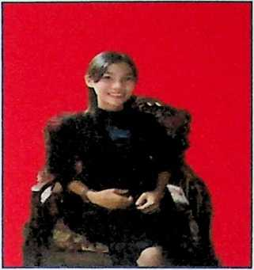
Yulianti Lino’ lahir di Tombang pada tanggal 04 Juli
1999, anak ketujuh dari delapan bersaudara, pasangan
Tokko’ dan Bine. Memiliki 5 saudara laki-laki dan 2
perempuan. Pertama-tama penulis mendapatkan
pendidikan non formal melalui keluarga dan
masyarakat.
Penulis menempuh pendidikan dibangku sekolah. Masuk Sekolah Dasar Negeri
(SDN) 190 Lemo Malimbong tahun 2007 dan tamat pada tahun 2011, pada tahun
yang sama penulis melanjutkan pendidikan ke Sekolah Menengah Pertama Negeri
(SMPN) 4 Saluputti dan tamat pada tahun 2014, tahun yang sama penulis
melanjutkan pendidikan ke Sekolah Menengah Atas (SMAN) 8 Tana Toraja dan
tamat pada tahun 2016. Dan pada tahun 2017 penulis langsung melanjutkan studi
keperguruan tinggi di Institut Agama Kristen Negeri (IAKN) Toraja, dengan memilih
Prodi Pendidikan Agama Kristen (PAK).

